CARACTERIZACIÓN ESPECTRAL DE ESTRÉS HÍDRICO EN EL CULTIVO DE PEPINO DULCE (Solanum muricatum)

SPECTRAL CHARACTERIZATION OF WATER STRESS IN THE CROP OF SWEET CUCUMBER (Solanum muricatum)

Karla Meza¹, Bryan Ruales¹, Javier Maiguashca², José Luis Rivadeneira²

¹DEPARTAMENTO DE CIENCIAS DE LA TIERRA Y LA CONSTRUCCIÓN, UNIVERSIDAD DE LAS FUERZAS ARMADAS ESPE, Av. Gral. Rumiñahui, s/n, Sangolquí-Ecuador, e-mail: kjmeza@espe.edu.ec; baruales1@espe.edu.ec.
²GESTIÓN DE INVESTIGACIÓN Y DESARROLLO, INSTITUTO GEOGRÁFICO MILITAR, Av. Seniergues E4-676 y Gral. Telmo Paz y Miño, Quito-Ecuador, e-mail: javier.maiguashca@igm.gob.com; jose.rivadeneira@geograficomilitar.gob.ecmail.com.

Recibido: 25 de septiembre de 2019 /Aceptado: 04 de mayo de 2020
__________________________________________________________________________________

RESUMEN

Las plantas poseen un grado de tolerancia hídrica, la carencia o exceso de este recurso produce que estas entren en un estado de estrés donde se ve afectada su morfología y fisiología. El presente estudio registró las variaciones que se efectúan en la planta a través de la energía reflejada a diferentes longitudes de onda del espectro electromagnético (firmas espectrales) por medio de un espectroradiómetro FieldSpec 4Hi-Res, permitiendo de esta manera identificar en ciertas porciones del espectro electromagnético características esenciales como: clorofila, grado de humedad y vigorosidad. Mediante el cálculo de índices de vegetación tales como: NDVI, GNDVI, CCI, PRI y WI se obtuvo de manera indirecta particularidades diarias de los procesos biofísicos que tuvieron lugar en la planta de pepino dulce (Solanum muricatum), además por clasificación escalonada de coeficientes de correlación y pendientes se identificaron zonas del espectro con posibilidad de una correlación directa relevante indicando así las zonas (1431-1440) [$nm]$ y (1466-1483) [$nm$] donde se ve reflejado el mayor impacto producido por el estrés hídrico en la planta ajustándose a un modelo polinómico de segundo grado con coeficientes de correlación de 0,9439 y 0,9229 respectivamente. La captura de información se realizó en 16 ensayos durante un periodo de 10 días, 8 ensayos sometidos a condiciones controladas de ausencia de riego contrastando con 8 ensayos de riego controlado para entender las diferentes respuestas ante ambas condiciones, con la finalidad de caracterizar el estrés hídrico y optimizar los recursos de riego en actividades de agricultura de precisión. Un análisis de divergencias con dichos ensayos demostró que las zonas del espectro que presentan un gran contraste son: (700-800) [$nm$], (1400-1500) [$nm$] y (1875-1900) [$nm$].

Palabras clave: Estrés hídrico, espectroradiómetro, firmas espectrales, índices espectrales.
__________________________________________________________________________________

ABSTRACT

The plants have a degree of water tolerance, the lack or excess of this resource causes them to enter a state of stress where their morphology and physiology are affected. The present study recorded the variations that are made in the plant through the energy reflected at different wavelengths of the electromagnetic spectrum (spectral signatures) by means of a FieldSpec 4Hi-Res radiometer, thus allowing identifying at certain portions of the spectrum electromagnetic essential characteristics such as: chlorophyll, degree of humidity and vigor. By calculating vegetation indices such as: NDVI, GNDVI, CCI, PRI and WI, indirect daily characteristics of the biophysical processes that took place in the sweet cucumber plant (Solanum muricatum) were also obtained, in addition to a staggered classification of correlation coefficients and pending areas of the spectrum were identified with the possibility of a relevant direct correlation thus indicating the zones (1431-1440) [nm] and (1466-1483) [nm] where the greatest impact produced by water stress on the plant is reflected adjusting to a second degree polynomial model with correlation coefficients of 0.9439 and 0.9229 respectively. The capture of information was carried out in sixteen trials over a period of 10 days, 8 trials subjected to controlled conditions of absence of irrigation, contrasting with 8 controlled irrigation trials to understand the different responses to both conditions in order to characterize water stress and optimize irrigation resources in precision agriculture activities. An analysis of divergences with these tests showed that the areas of the spectrum that show a high contrast are: (700-800) [nm], (1400-1500) [nm] and (1875-1900) [nm].

Keywords: Water stress, spectroradiometer, spectral signatures, spectral indexes
__________________________________________________________________________________

INTRODUCCIÓN

Las plantas sufren diversos cambios cuando se alteran las proporciones de los recursos que necesitan para subsistir. El adecuado contenido de agua en las plantas es uno de los factores ambientales clave para su desarrollo, sin embargo, el déficit o exceso de este recurso puede ocasionar estrés hídrico (Mahajan & Tuteja, 2005).
Cuando existen variaciones en el contenido de humedad necesario, la planta sufre cambios en los procesos moleculares, bioquímicos y fisiológicos debido a que responden y se adaptan a la escasez hídrica para poder sobrevivir (Balboa, 2019). El cierre estomático es una de las primeras reacciones fisiológicas que tiene lugar en la planta ante el déficit hídrico lo cual provoca una disminución en la concentración de ${CO}_{2}$ dentro de la célula, lo que inhibe la fotosíntesis y produce daño al aparato fotosintético (Chaves, Flexas, & Pinheiro, 2009), también produce una rápida inhibición del crecimiento de sus raíces y en menor grado del tallo (Osakabe, Osakabe, & Shinozaki, 2014). Incluso puede interrumpir el desarrollo reproductivo, ocasionar senescencia foliar, marchitamiento, desecación y caída de hojas (Neuman, 2008).
Los cultivos de Pepino dulce (Solanum muricatum) son originarios de la región andina específicamente de los países Perú y Ecuador. La producción de este fruto en el país se localiza principalmente en las provincias de Pichincha, Imbabura, Tungurahua y Loja. Debido a la masiva expansión del fruto por el mundo, existen diversas variedades del mismo dependiendo su locación geográfica y condiciones climáticas propias de cada zona. En el Ecuador, los cultivos de esta plántula se caracterizan por poseer un sistema radicular ramificado y superficial que alcanza generalmente un máximo de 60 cm de profundidad, sus tallos son herbáceos y lignificados principalmente en su base, la mayoría de variedades cuenta con tallos de color verde y en menor cantidad algunas variedades alcanzan tonos morados (Calderón, Garzón, & Vargas, 2017).
Las hojas del pepino son simples o compuestas de tipo lanceoladas, con un total de 3 a 5 foliolos en el caso de las hojas compuestas llegando a alcanzar éstas un tamaño de entre 10 y 30 cm (Sánchez & Tapia, 1996), las plantas poseen además flores hermafroditas dispuestas en racimos, generalmente simples, que oscilan entre 5 y 20 flores de color blanco y vetas moradas. La fisiología de los frutos del pepino dulce varía dependiendo el cultivar y especie, generalmente alcanzan formas redondeadas, ovoides o alargadas.
El incremento de la demanda extranjera y producción del pepino dulce son las principales causas del desarrollo de tecnologías capaces de mejorar su productividad (Ruíz, 2013), evitar problemas como el estrés de las plántulas y evitar pérdidas en cultivares, para lo cual, el manejo de óptimas prácticas agrícolas se ha vuelto una necesidad imperativa en los últimos años entre los agricultores de este producto. Por otro lado, se sabe que la aplicación inadecuada del agua de riego, ya sea en déficit o exceso ocasionan bajos rendimientos, mayores costos de producción y riesgos de acelerar los procesos de salinización en condiciones deficitarias de riego (Paccha, 2018).
En este contexto, la espectrometría permite estimar por medio de mediciones de reflectancia la porción de energía que es reflejada por un objeto (en este caso el foliolo de la planta) (He, Zhang, Gómez, & Wang, 2005). A diferencia de otros métodos este permite: minimizar tiempos de detección, evitar el uso de reactivos químicos y con la diferencia fundamental que no destruye las muestras (Cozzolino , 2003). Es por ello que es considerada una técnica prometedora para la evaluación del estado nutricional de especies vegetales (Mesa & Silva, 2015). A través del comportamiento espectral de una planta es posible explicar los cambios fisiológicos que ocurren en respuesta a la variación de un determinado factor, como por ejemplo, fijándonos en las firmas espectrales, específicamente en la porción del espectro del infrarrojo cercano (NIR) se puede observar si la planta posee o no estrés (Pinter, Hatfield, Schepers, Barnes, & Moran, 2003), es posible además estimar su potencial hídrico por medio del método de reflectancia espectral, sin embargo, esta técnica requiere de análisis estadístico para poder estimar las variables de interés (Vila & Hugalde, 2009).
Los datos de reflectancia obtenidos de las plantas incluso pueden ser utilizados para calcular índices de reflectancia espectral (Lobos & Hancock, 2015), estos relacionan valores de reflectancia de particulares longitudes de onda que varían ante diferentes estímulos, algunos de estos índices resultan de utilidad para determinar parámetros de vegetación como: actividad fotosintética, productividad, estrés hídrico y área foliar (Martínez, 2014), también pueden ser empleados para: estimar y evaluar el vigor de la vegetación, cuantificar y relacionar propiedades de las plantas (Berrío, Mosquera, & Alzate, 2015).

METODOLOGÍA

RECOLECCIÓN Y ANÁLISIS DE DATOS ESPECTRALES

Para el presente estudio se obtuvieron plantas de pepino dulce mediante propagación vegetativa a partir de esquejes herbáceos de aproximadamente 20 cm de longitud extraídos de cultivares en estado fenológico post floración provenientes del cantón Patate, las estaquillas fueron enraizadas en contenedores de 40cmx40cm con sustrato de tipo franco-arenoso y no directamente en campo puesto que se realizaron los ensayos en laboratorio bajo condiciones constantes de fotoexposición y temperatura entre 15ºC-18ºC.
Previamente se seleccionaron y etiquetaron foliolos de cada planta, durante un período de 10 días se obtuvieron firmas espectrales promedio representativas para cada tratamiento las cuales fueron medidas mediante la utilización de un espectroradiómetro FieldSpec 4Hi-Res con el método “de contacto” y fueron promediadas empleando el software ViewSpecPro. Se registraron diariamente un total de ocho firmas espectrales por tratamiento que corresponden a cuatro ensayos con dos foliolos y abarcan alrededor del 80% del área foliar de las plantas de estudio.
Los resultados de foliolos sometidos a condiciones controladas de estrés por déficit hídrico se encuentran representados en el tratamiento uno (T1) mientras que los ensayos en los que se aplicaron dosis adecuadas de agua para la especie vegetativa analizada se representan en el tratamiento dos (T2). Se añadieron mediante riego localizado de alta frecuencia 0,0625 ${ml}/{{cm}^{2}}$ de agua cada 48 horas lo que equivale a 100 ml de agua por contenedor en cada planta, la dosis y frecuencia de riego fueron calculados en base a la demanda hídrica óptima para el pepino dulce estimada por (Rodrigo Márquez & Cornelio Contreras , 2019).

Índices espectrales.

Se calcularon índices espectrales de vegetación a partir de los valores de reflectancia obtenidos diariamente durante el período de toma de datos (10 días). Las fórmulas empleadas para su cálculo se detallan en la Tabla 1.
Se seleccionaron índices que permitan evidenciar el comportamiento de las plantas de pepino dulce en base a dos criterios: El primero, que evidencien las condiciones de estrés hídrico y el segundo que correlacionen los valores a cambios fisiológicos que tiene lugar la planta tales como: el contenido de clorofila, cambios en la pigmentación de los foliolos, contenido hídrico y vigor.
Los índices de vegetación empleados para el presente estudio fueron: Índice de Vegetación de la Diferencia Normalizada (NDVI), Índice de Vegetación de la Diferencia Normalizada Verde (GNDVI), Índice de Contenido de Clorofila (CCI), Índice Fotoquímico de Reflectancia Espectral (PRI) y el Índice Hídrico (WI).

Tabla 1. Índices espectrales de vegetación calculados
Índice | Abreviatura | Fórmula | Fuente
Índice de vegetación de la diferencia normalizada | NDVI | $$\frac{(R_{750}- R_{750})}{(R_{750}+ R_{750})}$$ | (Tucker, 1979)
Índice de vegetación de la diferencia normalizada verde | GNDVI | $$\frac{(R_{750}- R_{550})}{(R_{750}+ R_{550})}$$ | (Gitelson, Kaufman, & Merzlyak, 1996)
Índice de contenido de clorofila | CCI | $$\frac{D_{720}}{D_{700}}$$ | (Sims, Luo, Hastings, Oechel, & Rahman, 2006)
Índice fotoquímico de reflectancia espectral | PRI | $$\frac{(R_{531}- R_{570})}{(R_{531}+ R_{570})}$$ | (Gamon, Pañuelas, & Field, 1992)
Índice hídrico | WI | $$\frac{R_{900}}{R_{970}}$$ | (Peñuelas, Piñol, Ogaya, & Filella, 1997)

Análisis Estadístico.

A partir de los datos de reflectancia obtenidos diariamente se calculó el coeficiente de determinación (R²) y la pendiente de cada valor del espectro electromagnético comprendido en el rango de (350-2500) [$nm]$, posteriormente se aplicó un formato condicional de escalamiento por color. A través de métodos comparativos se identificaron intervalos del espectro con valores altos de R² y pendientes abruptas positivas y negativas.
Finalmente, se obtuvieron promedios diarios y se calcularon los coeficientes de correlación para los modelos de regresión lineal, exponencial y polinomial. Con la finalidad de obtener rangos en el espectro electromagnético en donde se presenten alteraciones notorias en el comportamiento de las firmas espectrales y que a su vez estas tengan una estrecha relación con los cambios fisiológicos que se presenten en la planta durante el período de toma de datos.

RESULTADOS

Durante los primeros días los ensayos cohibidos de agua no presentaron un comportamiento significativo relevante para el estudio que muestre una correlación alta, por lo tanto, se eligió establecer correlaciones a partir del séptimo día donde ya existían cambios significativos dando como resultado correlaciones superiores a 0,9355 como se puede observar en la Tabla 2. Los índices con valores de correlación más altos fueron seleccionados para el presente estudio.

Tabla 2. Coeficientes de determinación R²
ÍNDICE | (1 - 10) Día | (6 - 10) Día | (7 - 10) Día
NDVI | 0,7108 | 0,9496 | 0,9621
GNDVI | 0,6577 | 0,9041 | 0,9726
CCI | 0,7250 | 0,9502 | 0,9664
PRI | 0,7081 | 0,4800 | 0,9931
WI | 0,6298 | 0,8961 | 0,9355

Como se muestra en la Figura 1 la mayoría de los índices espectrales en los ensayos con ausencia de riego controlado presentan un declive a partir del séptimo día, el más notorio es el CCI (Índice de Contenido de Clorofila) que nos indica la salud de la planta este presenta un decrecimiento de 2,179 (valor promedio del día uno al día siete) a 1,265 (valor del día diez). El NDVI (Índice de Vegetación Normalizada) es un indicador de actividad fotosintética, este posee un comportamiento similar al del GNDVI (Índice de Vegetación Normalizada Verde). El PRI (Índice Fotoquímico de Reflectancia Espectral) representa la eficiencia del uso de radiación relacionado también a la absorción de carbono, este índice a partir del sexto día presenta valores negativos. El índice espectral WI (Índice Hídrico) a diferencia de los otros índices apenas comienza a ser notorio desde el octavo día. Todos estos cambios que se puede observar en la tabla 3 y Figura 1.

ÍNDICE | Día 1 | Día 2 | Día 3 | Día 4 | Día 5 | Día 6 | Día 7 | Día 8 | Día 9 | Día 10
NDVI | 0,362 | 0,371 | 0,370 | 0,367 | 0,372 | 0,358 | 0,360 | 0,290 | 0,156 | 0,116
GNDVI | 0,529 | 0,538 | 0,533 | 0,525 | 0,531 | 0,516 | 0,528 | 0,470 | 0,335 | 0,273
CCI | 2,155 | 2,203 | 2,197 | 2,196 | 2,217 | 2,141 | 2,143 | 1,870 | 1,410 | 1,265
PRI | 0,012 | 0,013 | 0,004 | 0,001 | 0,010 | -0,002 | -0,004 | -0,021 | -0,044 | -0,059
WI | 1,029 | 1,028 | 1,032 | 1,029 | 1,031 | 1,027 | 1,022 | 1,012 | 0,965 | 0,914
Tabla 3. Índices espectrales diarios calculados para T1
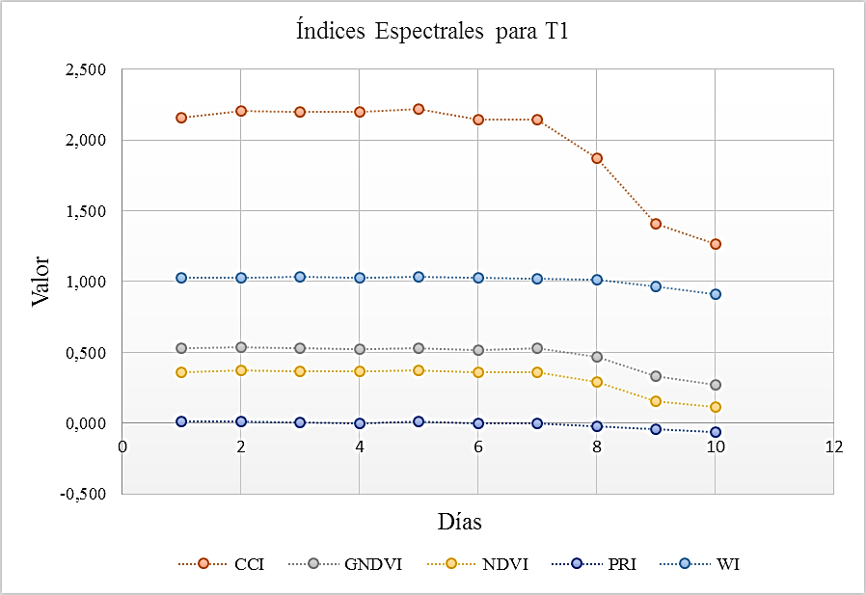
Figura 1. Modelo polinómico

Mediante clasificación escalonada de coeficientes de correlación y pendientes se identificaron las zonas del espectro con posibilidad de una correlación directa relevante, obteniendo como resultado los rangos: (1431-1440) [$nm]$ y (1466-1483) [$nm$] en donde hay una alta correlación además en dichos intervalos existen las mayores pendientes tanto positivas como negativas, en estas porciones del espectro existe una tendencia a partir del sexto día y es posible evidenciar el impacto por estrés hídrico. El modelo que más se ajusta a esta tendencia es un modelo polinómico de segundo grado con un coeficiente de correlación de 0,9439 y 0,9229 respectivamente para cada intervalo como se muestra en la Figura 2. Los dos primeros días en los rangos expuestos en la tabla 4 impedían que exista una correlación debido a procesos naturales que tienen lugar en la planta así que para su mejor determinación fueron eliminados dando como resultado la tabla 5 donde existe una mejor correlación además de que existe un mejor ajuste en el modelo polinomial.

Tabla 4. Coeficientes de correlación por rango para T1 del día 1 al día 10
RANGO [$nm$] |  | Lineal | Exponencial | Polinomial
359 | 506 | 0,488 | 0,4881 | 0,8007
647 | 685 | 0,488 | 0,4609 | 0,7989
1431 | 1440 | 0,681 | 0,7296 | 0,9439
1466 | 1483 | 0,715 | 0,754 | 0,9229
1893 | 2003 | 0,485 | 0,4499 | 0,7896
2436 | 2500 | 0,480 | 0,4555 | 0,7717

Tabla 5. Coeficientes de correlación por rango para T1 del día 3 al día 10
RANGO [$nm$] |  | Lineal | Exponencial | Polinomial
359 | 506 | 0,3768 | 0,4721 | 0,8868
647 | 685 | 0,7821 | 0,8188 | 0,9555
1431 | 1440 | 0,7846 | 0,8345 | 0,9197
1466 | 1483 | 0,7994 | 0,8319 | 0,7824
1893 | 2003 | 0,7016 | 0,7437 | 0,7824
2436 | 2500 | 0,7298 | 0,7622 | 0,7954

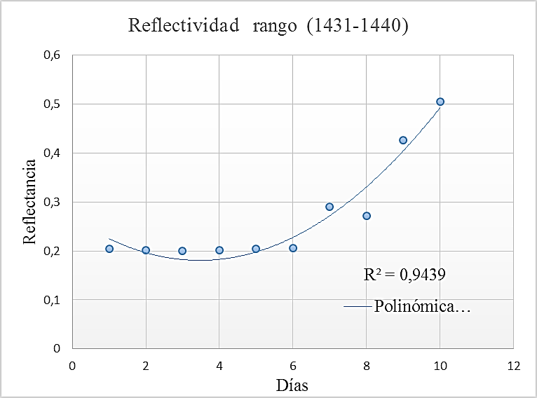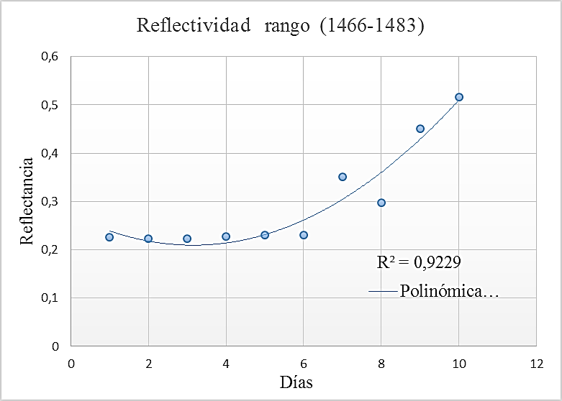
Figura 2. Modelo polinómico de segundo grado para los rangos (1431-1440) [$nm$] y (1466-1483) [$nm$]

En las firmas espectrales del tratamiento uno (T1) obtenidas diariamente durante el período de estudio se pudo evidenciar cambios significativos a partir del séptimo día.
Los intervalos comprendidos entre las longitudes de onda (500-700), (700-1150) [$nm$], (1400-1600) [$nm$] y (1850-2050)$[nm]$presentaron mayor divergencia en sus valores de reflectancia.
Los rangos (1400-1600) [$nm$] y (1850-2050) [$nm$] comprenden zonas del espectro electromagnético del infrarrojo cercano y representan el contenido de humedad de las plantas.
En la Figura 4 se aprecia la comparativa de T1 con respecto a T2, la disminución en los niveles de reflectancia para T1 en el rango (800-1100) [$nm$] se debe al déficit hídrico al que fueron expuestos los ensayos durante un período de 10 días y se relaciona directamente al cambio en la pigmentación de las hojas ocasionado por clorosis y necrosis de los foliolos. En el tratamiento dos (T2) se evidenció un comportamiento espectral típico de vegetación saludable, es decir que: la clorofila, contenido de agua y estructura interna de la hoja son normales.

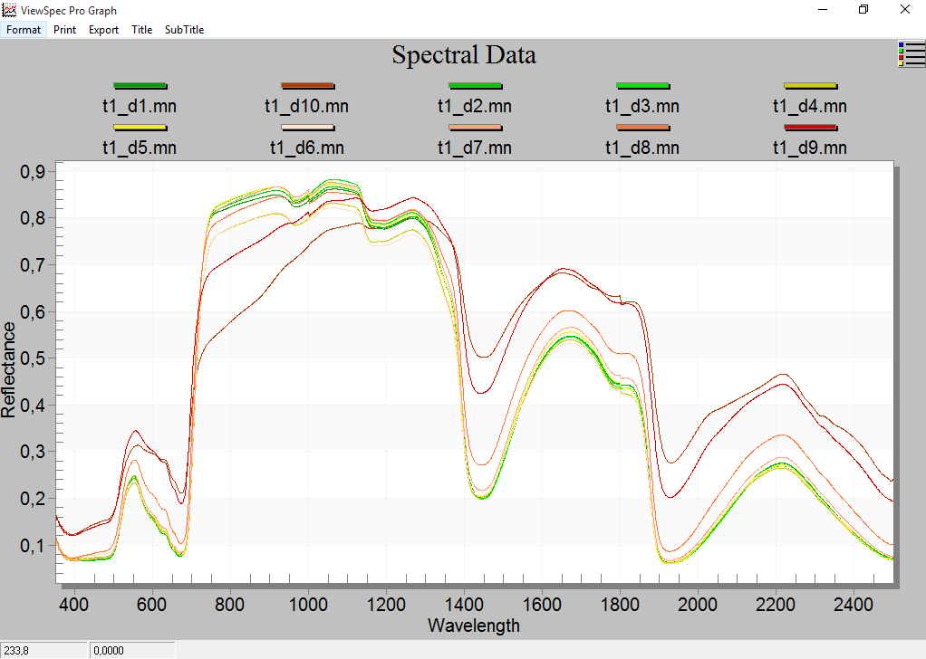
Figura 3. Firmas espectrales diarias de T1
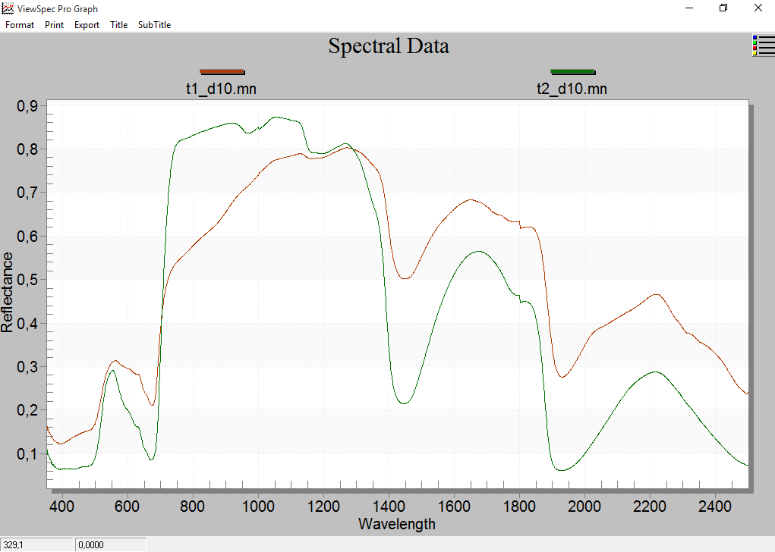
Figura 4. Comportamiento espectral del T2 vs T1 al día 10 de toma de datos

Mediante la desviación estándar se obtuvo el cálculo de divergencias entre las firmas espectrales promedio de ambos tratamientos, como indica la Figura 5 hay una gran divergencia en diferentes partes del espectro especialmente en los picos más altos.

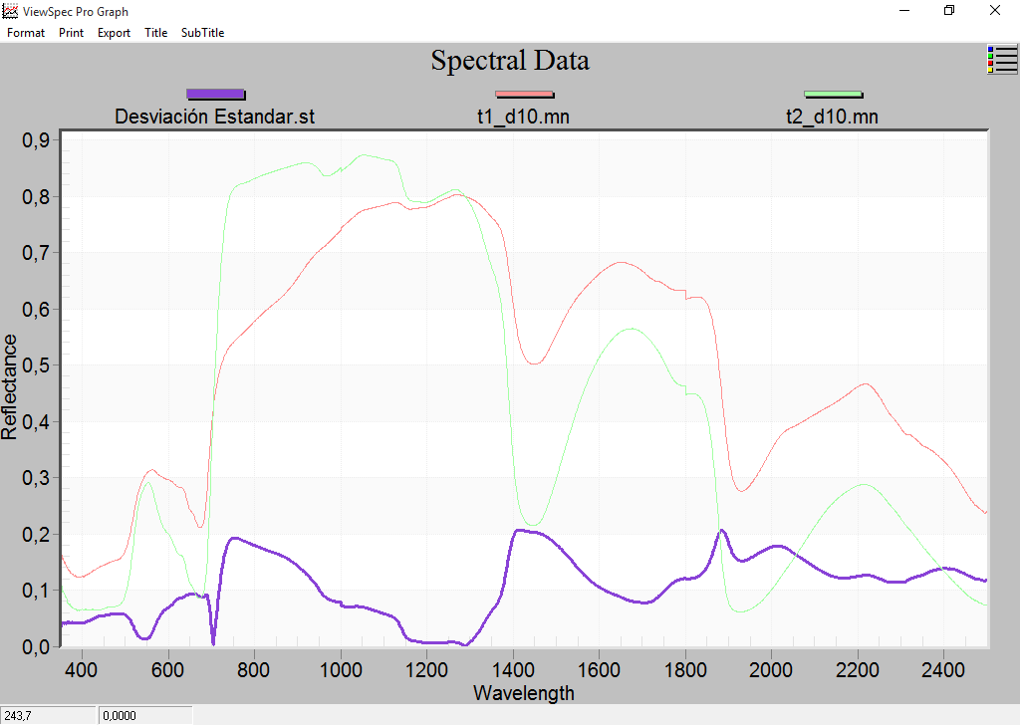
Figura 5. Desviación estándar del comportamiento espectral T1 y T2 al día 10 de toma de datos

CONCLUSIONES

En el intervalo del espectro visible comprendido entre 400 y 700 [$nm$], los valores de reflectancia e índices espectrales calculados se mantuvieron relativamente constantes durante los primeros 6 días tanto para el tratamiento sometido a condiciones de estrés por déficit hídrico (T1) como para el tratamiento testigo (T2) lo cual puede atribuirse a que durante este periodo de tiempo las plantas generan mecanismos de adaptación para la reserva de agua tales como el cierre estomático para la inhibición de la fotosíntesis e intercambio de nutrientes así como la reducción del área foliar para mermar procesos de evapotranspiración y pérdida excesiva de agua, sin embargo, a partir del séptimo día se evidencian cambios notables frente al estrés hídrico como: el aumento en los niveles de clorosis pasando de tonos verdes a tonos amarillos, necrosamiento predominante en el ápice y bordes externos de los foliolos, así como la sequedad de hojas que comenzaron a aminorar a partir del décimo día, dichos cambios se presentaron como un incremento representativo en los niveles de reflectividad hacia los límites superiores en la zona de la banda del rojo, de manera similar a estudios realizados por Pinter et al. , (2003).
A nivel espectral, los índices de vegetación a partir de valores de reflectancia indicaron una pérdida de clorofila importante de 41.94% referente al último día que se realizó la medición, de igual forma los niveles de actividad fotosintética y consumo de nitrógeno disminuyeron en un 68,26% y 48.27% respectivamente.
En el rango definido entre (800-1100) [$nm$] se representa el estado de la estructura interna de la hoja, siendo este un indicador de la vigorosidad y salud general de la planta, por lo tanto, de esta manera se atribuye que la vegetación saludable presenta mayor reflectancia en esta porción del espectro a diferencia de la vegetación seca o enferma. Finalmente en la porción del infrarrojo cercano, comprendido entre (800-2500) [$nm$], se determina que a mayor contenido de humedad menor reflectividad principalmente entre las longitudes de onda de (1400-1600) [$nm$] y (1850-2050)$\left[nm\right]$.
En nuestro estudio se establece que: en el análisis de clasificación escalonada de coeficientes de correlación y pendientes en las zonas (1431-1440) [$nm$] y (1466-1483) [$nm$] del espectro existe el mayor impacto de estrés hídrico en la planta y mediante el análisis de divergencias por desviación estándar entre firmas espectrales se establecen los rangos: (700-800) [$nm$], (1400-1500) [$nm$] y (1875-1900) [$nm$].
El presente estudio plantea las bases para implementar y generar eficientes niveles de información para una óptima planificación y gestión de los recursos agrícolas, así, mediante el conocimiento de la respuesta espectral de las plantas de pepino dulce, es posible extrapolar su comportamiento ante condiciones de estrés por déficit hídrico y emplear dichos conocimientos al utilizar imágenes hiperespectrales de la superficie terrestre, con la finalidad de identificar y tratar de manera oportuna cultivares con la presencia de este tipo de estrés.

AGRADECIMIENTOS

A quienes conforman la Gestión de Investigación y Desarrollo perteneciente al Instituto Geográfico Militar, por facilitar los equipos e insumos empleados para el desarrollo del presente estudio.

REFERENCIAS BIBLIOGRÁFICAS

Balboa, K. (enero de 2019). Variación en las respuestas fisiológicas y moleculares de cultivares de arándano (Vaccinium corymbosum L.) sometidos a estrés por déficit hídrico. Obtenido de Universidad de Chile: http://repositorio.conicyt.cl/.../Tesis%20Karen%20Balboa%20Silva.pdf. Ingresado: 16 de agosto de 2019.

Berrío, V., Mosquera, J., & Alzate, D. (18 de mayo de 2015). Uso de drones para el analisis de imágenes multiespectrales en. Obtenido de Facultad de Ingenierías y Arquitectura, Universidad de Pamplona. Ingresado: 14 de agosto de 2019.

Calderón, D., Garzón, D., & Vargas, C. (2017). Aprovechamiento del fruto del pepino dulce por medio de tres productos en el área gatronómica. Obtenido de Facultad de Artes, Comunicación y Cultura: https://pdfs.semanticscholar.org/8802/93446bf87f139f534cb5d76572c6e0952e31.pdf. Ingresado: 15 de agosto de 2019.

Chaves, M., Flexas, J., & Pinheiro, C. (2009). Photosynthesis under drought and salt stress: regulation mechanismsfrom whole plant to cell. Obtenido de https://www.researchgate.net/publication/23133543_Photosynthesis_Under_Drought_and_Salt_Stress_Regulation_Mechanisms_From_Whole_Plant_to_Cell. Ingresado: 14 de agosto de 2019.

Cozzolino , D. (2003). The potential of near-infrared reflectance spectroscopy to analyze soil chemical and physical characteristics. Obtenido de Journal of Agricultural Science: https://www.researchgate.net/publication/238145177_The_potential_of_near_infrared_reflectance_spectroscopy_as_a_tool_for_the_chemical_characterisation_of_agricultural_soils. Ingresado: 20 de agosto de 2019.

Gamon, J., Pañuelas, J., & Field, C. (1992). A narrow-waveband spectral index that tracks diurnal changes in photosynthetic efficiency. doi:https://doi.org/10.1016/0034-4257(92)90059-S

Gitelson, A., Kaufman, Y., & Merzlyak, M. (1996). Use of a green channel in remote sensing of global vegetation from EOS-MODIS. Obtenido de Remote Sensing of Environment: https://www.researchgate.net/publication/222494609. Ingresado: 16 de agosto de 2019.

He, Y., Zhang, Y., Gómez, A., & Wang, J. (2005). Nondestructive Determination of Tomato Fruit Quality Characteristics Using Vis/NIR Spectroscopy Technique. Obtenido de International Journal of Information Technology: http://www.intjit.org/.../journal/volume/11/11/1111_11.pdf. Ingresado: 21 de agosto de 2019.

Lobos, G., & Hancock, J. (2015). Breeding blueberries for a changing global environment: a review. Obtenido de Frontiers in Plant Science: https://www.ncbi.nlm.nih.gov/pmc/articles/PMC4588112/. Ingresado: 14 de agosto de 2019.

Mahajan, S., & Tuteja, N. (9 de noviembre de 2005). Cold, salinity and drought stresses: An overview. Obtenido de ELSEVIER Science Direct: http://citeseerx.ist.psu.edu/viewdoc/download?doi=10.1.1.500.63&rep=rep1&type=pdf. Ingresado: 21 de agosto de 2019.

Martínez, R. (2014). Análisis De Especies Vegetales Representativas Del Páramo De Chingaza Mediante Espectroradiometría De Campo. Obtenido de Fundación Universidad De Bogotá Jorge Tadeo Lozano, Facultad De Ciencias Naturales E Ingeniería: https://expeditiorepositorio.utadeo.edu.co/bitstream/handle/20.500.12010/1742/T052%20%281%29.pdf?sequence=1&isAllowed=y. Ingresado: 21 de agosto de 2019.

Mesa, C., & Silva, C. (2015). Estudio de la relación entre la fertilización nitrogenada y la reflectancia espectral en el cultivo de papa (Solanum tuberosum L.). Obtenido de Universidad de Bogotá Jorge Tadeo Lozano: https://expeditiorepositorio.utadeo.edu.co/.../T061.pdf. Ingresado: 21 de agosto de 2019.

Neuman, P. (5 de febrero de 2008). Coping Mechanisms for Crop Plants in Drought-prone Environments. Obtenido de Annals of Botany: https://www.ncbi.nlm.nih.gov/pmc/articles/PMC2710230/. Ingresado: 19 de agosto de 2019.

Osakabe, Y., Osakabe, K., & Shinozaki, K. (13 de marzo de 2014). Response of plants to water stress. Obtenido de Frontiers in Plant Science: https://www.ncbi.nlm.nih.gov/pmc/articles/PMC3952189/. Ingresado: 19 de agosto de 2019.

Paccha, M. (2018). Determinar los requerimientos hídricos del pepino dulce (Solanum muricatum) mediante el lisímetro volumétrico en la parroquia malacatos sector "El Porvenir". Obtenido de Universidad Nacional de Loja: https://dspace.unl.edu.ec/.../ …SILVA.pdf. Ingresado: 19 de agosto de 2019.

Peñuelas, J., Piñol, J., Ogaya, R., & Filella, I. (1997). Estimation of plant water concentration by the reflectance Water Index WI (R900/R970). Obtenido de International Journal of Remote Sensing: https://www.researchgate.net/publication/229084550. Ingresado: 22 de agosto de 2019.

Pinter, P., Hatfield, J., Schepers, J., Barnes, E., & Moran, S. (2003). Remote Sensing for Crop Management. Obtenido de https://pdfs.semanticscholar.org/3842/c9bbe20b9f4f70ede447e5ef3b4cfb982c45.pdf. Ingresado: 20 de agosto de 2019.

Rodrigo Márquez , A., & Cornelio Contreras , A. (2019). El cultivo del pepino dulce. (A. Constanza Jana , Ed.) Obtenido de INIA INTIHUASI: biblioteca.inia.cl/…/boletines/NR41887.pdf

Ruíz, K. (2013). Plan de exportación de pepino dulce desde San Antonio de Pichincha-Ecuador hacia
Santa Cruz-Bolivia. Obtenido de UDLA: http://dspace.udla.edu.ec/.../3736/1/UDLA-EC-TTEI-2013-13%28S%29.pdf Ingresado: 20 de agosto de 2019.

Sánchez , I., & Tapia, M. (1996). Frutales Andinos, Pepino Dulce (Solanum muricatum). Obtenido de http://www.fao.org/tempref/GI/Reserved/FTP_FaoRlc/old/prior/segalim/prodalim/prodveg/cdrom/contenido/libro10/cap03_4.htm

Sims, D., Luo, H., Hastings, S., Oechel, W., & Rahman, A. (2006). Parallel adjustments in vegetation greenness and ecosystem CO2 exchange in response to drought in a Southern California chaparral ecosystem. ScienceDirect, 289-303.

Tucker, C. (May de 1979). Red and photographic infrared linear combinations for monitoring vegetation. doi:https://doi.org/10.1016/0034-4257(79)90013-0

Vila, H., & Hugalde, I. (octubre de 2009). Estimación de potencial hídrico en vid por medio de medidas termográficas y espectrales. Obtenido de https://www.researchgate.net/publication/259851146_Estimacion_de_potencial_hidrico_en_vid_por_medio_de_medidas_termograficas_y_espectrales

